PROJETO DE LEI Nº ___/2024.
Autor: Vereador – Pastor Brum

EMENTA: INSTITUI A SEMANA MUNICIPAL DE PREVENÇÃO E COMBATE AO FEMINICÍDIO NO MUNICÍPIO DE BARRA DO PIRAÍ, E DÁ OUTRAS PROVIDÊNCIAS.

A Câmara Municipal de Barra do Piraí, Estado do Rio de Janeiro, no uso de suas atribuições legais, aprova e o Chefe do Poder Executivo sanciona a seguinte lei:

Art. 1º - Institui a "Semana Municipal de Prevenção e Combate ao Feminicídio", no Município de Barra do Piraí.

Art. 2º - Fica instituída a "Semana Municipal de Prevenção e Combate ao Feminicídio", iniciando no dia 18 de novembro e encerrando no dia 25 do novembro, Dia Internacional da Não-Violência contra a Mulher, instituído pela ONU – Organização das Nações Unidas.

Art. 3º - No período de que trata o Art. 2º desta Lei, os entes municipais deverão em consonância com a Política Nacional de Combate à Violência Contra a Mulher, intensificar as ações de:
I - difusão de informações sobre o combate ao feminicídio;
II - difusão de boas práticas de conscientização, prevenção e combate ao feminicídio;
III - mobilizar a comunidade para a participação nas ações de prevenção e enfrentamento ao feminicídio, como passeatas, caminhadas, atos públicos, entre outros;
IV - divulgar iniciativas, ações e campanhas de combate ao feminicídio e violência contra a mulher.

Art. 4º - A Sociedade Civil Organizada poderá promover campanhas, debates, seminários, palestras, entre outras atividades, para conscientizar a população sobre a importância do Combate ao Feminicídio, na forma tentada ou consumada, e demais formas de violência contra a mulher.

Art. 5º - Durante a Semana Municipal de Prevenção e Combate ao Feminicídio os estabelecimentos de ensino deverão realizar atividades de acordo com disposto no Art. 3º desta Lei.

Art. 6º - A Semana Municipal de Prevenção e Combate ao Feminicídio instituída por esta Lei terá periodicidade anual e fica incluída no calendário oficial do Município de Barra do Piraí.

Art. 7º - Esta Lei entra em vigor na data de sua publicação.

Sala Barão do Rio Bonito, 30 de Setembro de 2024
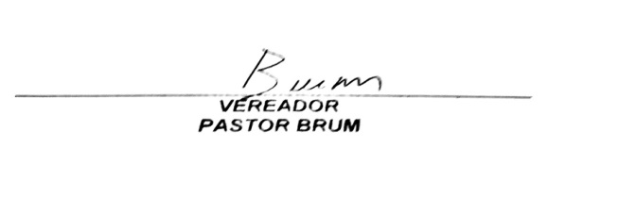

JUSTIFICATIVA

A violência contra a mulher vem tomando dimensões assustadoras em todo o País e os casos de feminicídio se multiplicam nas manchetes policiais. A sociedade reclama políticas públicas voltadas para o setor, como ferramentas para esclarecer a população e despertar, sobretudo nas mulheres, os direitos assegurados pela legislação, além de oferecer a necessária orientação como medida preventiva e acauteladora. O feminicídio é o homicídio praticado contra a mulher em decorrência do fato de ela ser mulher (misoginia e menosprezo pela condição feminina ou discriminação de gênero, fatores que também podem envolver violência sexual) ou em decorrência de violência doméstica homicídio, o feminicídio.

